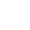
玩转压轴题，争取满分之备战2018年中考数学选填题高端精品
专题十 选择填空方法综述
【考法综述】[来源:Z.xx.k.Com]
- 以多结论的几何及函数问题为背景的选择填空题：以多结论的几何图形为背景的选择填空题题中，用“全等法”和“相似法”证题应该是两个基本方法，为了更好掌握这两种方法，应该熟悉一对全等或一对相似三角形的基本图形，下图中是全等三角形的基本图形.大量积累基本图形，并在此基础上“截长补短”，“能割善补”，是学习几何图形的一个诀窍，每一个重要概念，重要定理都有一个基本图形，三线八角可以算做一个基本图形.
- 以数字及图形规律探究问题为背景的选择填空题：掌握探究规律的方法，可以通过具体到抽象、特殊到一般的方法，有时通过类比、联想，还要充分利用已知条件或图形特征进行透彻分析，从中找出隐含的规律.解决规律探究性问题常常利用特殊值(特殊点、特殊数量、特殊线段、特殊位置等)进行归纳、概括,从特殊到一般,从而得出规律(符合一定的经验与事实的数学结论),然后验证或应用这一规律解题即可.解答时对分析问题、解决问题能力具有很高的要求.
3. 以几何图形中的动点最值问题为背景的选择填空题：“两点之间线段最短”，“垂线段最短”，“点关于线对称”，“线段的平移”.原型----“饮马问题”，“造桥选址问题”，考的较多的还是“饮马问题”，出题背景变式有角、三角形、菱形、矩形、正方形、梯形、圆、坐标轴、抛物线等
4. 以几何图形中的图形操作与变换问题为背景的选择填空题：在解决这类问题时，要注意折叠出等角，折叠出等长，折叠出等腰三角形，折叠出全等与相似等.图形的旋转是中考题的新题型，热点题型，解题方法:结合具体的问题大胆尝试，动手操作平移，旋转，探究发现其内在的规律；注重对网格内和坐标内的图形的变换试题的研究，熟练掌握其常用的解题方法；关注图形与变换创新题，弄清其本质，掌握基本解题方法，如动手操作法，折叠法，旋转法[来源:学科网ZXXK]
【典例剖析】
例1（2017山东省莱芜市）如图，菱形ABCD的边长为6，∠ABC=120°，M是BC边的一个三等分点，P是对角线AC上的动点，当PB+PM的值最小时，PM的长是（ ）
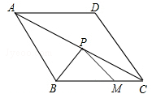
A．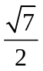 B．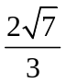 C．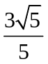 D．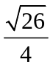
&变式训练&
变式1.1（2017辽宁省抚顺市）如图，菱形ABCD的边长为2，∠A=60°，一个以点B为顶点的60°角绕点B旋转，这个角的两边分别与线段AD的延长线及CD的延长线交于点P、Q，设DP=x，DQ=y，则能大致反映y与x的函数关系的图象是（ ）学科！@网
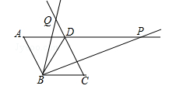
A．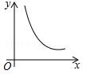 B．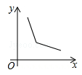
C．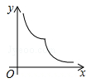 D．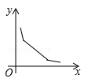
变式1.2（2017贵州省黔南州）如图，在正方形ABCD中，AB=9，点E在CD边上，且DE=2CE，点P是对角线AC上的一个动点，则PE+PD的最小值是（ ）
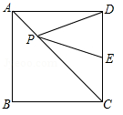
A．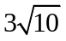 B．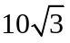 C．9 D．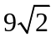
变式1.3（2017四川省攀枝花市）如图1，E为矩形ABCD的边AD上一点，点P从点B出发沿折线BE-ED-DC运动到点C停止，点Q从点B出发沿BC运动到点C停止，它们运动的速度都是1cm/s．若点P、点Q同时开始运动，设运动时间为t（s），△BPQ的面积为y（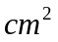），已知y与t之间的函数图象如图2所示．
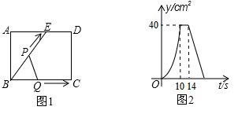[来源:Zxxk.Com]
给出下列结论：①当0＜t≤10时，△BPQ是等腰三角形；②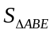=48；③当14＜t＜22时，y=110-5t；④在运动过程中，使得△ABP是等腰三角形的P点一共有3个；⑤△BPQ与△ABE相似时，t=14.5．[来源:学_科_网Z_X_X_K]
其中正确结论的序号是_______．
例2（2017山东省莱芜市）如图，在四边形ABCD中，DC∥AB，AD=5，CD=3，sinA=sinB=，动点P自A点出发，沿着边AB向点B匀速运动，同时动点Q自点A出发，沿着边AD﹣DC﹣CB匀速运动，速度均为每秒1个单位，当其中一个动点到达终点时，它们同时停止运动，设点P运动t（秒）时，△APQ的面积为s，则s关于t的函数图象是（ ）
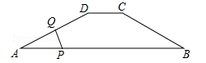
A．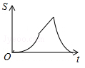 B．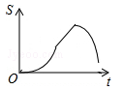
C．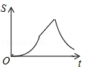 D．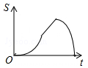
&变式训练&
变式2.1（2017四川省巴中市）如图，A、B、C、D为圆O的四等分点，动点P从圆心O出发，沿CO→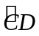→DO的路线做匀速运动，当点P运动到圆心O时立即停止，设运动时间为t s，∠APB的度数为y度，则下列图象中表示y（度）与t（s）之间的函数关系最恰当的是（ ）
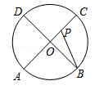
A．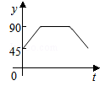 B．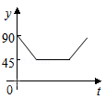
C．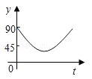 D．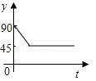
变式2.2（2017湖南省娄底市）如图，在等腰Rt△ABC中，∠ABC=90°，AB=CB=2，点D为AC的中点，点E，F分别是线段AB，CB上的动点，且∠EDF=90°，若ED的长为m，则△BEF的周长是 （用含m的代数式表示）学科-网
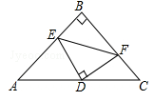
变式2.3（2017辽宁省阜新市）如图1，在四边形ABCD中，AB∥CD，AB⊥BC，动点P从点B出发，沿B→C→D→A的方向运动，到达点A停止，设点P运动的路程为x，△ABP的面积为y，如果y与x的函数图象如图2所示，那么AB边的长度为 ．
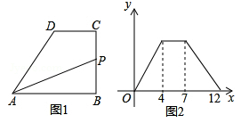
例32017四川省遂宁市）如图，正方形ABCD的边长为4，点E、F分别从点A、点D以相同速度同时出发，点E从点A向点D运动，点F从点D向点C运动，点E运动到D点时，E、F停止运动．连接BE、AF相交于点G，连接CG．有下列结论：①AF⊥BE；②点G随着点E、F的运动而运动，且点G的运动路径的长度为；③线段DG的最小值为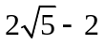；④当线段DG最小时，△BCG的面积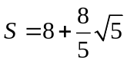.其中正确的命题有 ．（填序号）
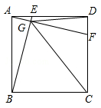
&变式训练&
变式3.1（2017辽宁省朝阳市）如图，已知菱形OABC的边OA在x轴上，点B的坐标为（8，4），点P是对角线OB上的一个动点，点D（0，2）在y轴上，当CP+DP最短时，点P的坐标为 ．
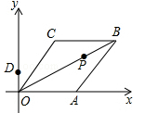
变式3.2（2017四川省广元市）如图，在矩形ABCD中，E是AD边的中点，BE⊥AC，垂足为F，连结DF，下列四个结论：①△AEF∽△CAB；②tan∠CAD=；③DF=DC；④CF=2AF，正确的是（ ）
A．①②③ B．②③④ C．①③④ D．①②④
变式3.3（2017四川省攀枝花市）如图，正方形ABCD中．点E，F分别在BC，CD上，△AEF是等边三角形．连接AC交EF于点G．过点G作GH⊥CE于点H．若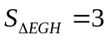，则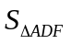=（ ）
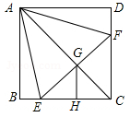
A．6 B．4 C．3 D．2
例4(2017山东日照第12题)已知抛物线y=ax²+bx+c（a≠0）的对称轴为直线x=2，与x轴的一个交点坐标为（4，0），其部分图象如图所示，下列结论：
①抛物线过原点；
②4a+b+c=0；
③a﹣b+c＜0；
④抛物线的顶点坐标为（2，b）；
⑤当x＜2时，y随x增大而增大．
其中结论正确的是（ ）
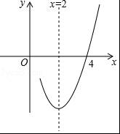
A．①②③ B．③④⑤ C．①②④ D．①④⑤
&变式训练&
变式4.1（2017山东临沂第14题）如图，在平面直角坐标系中，反比例函数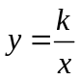（）的图象与边长是6的正方形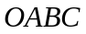的两边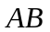，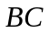分别相交于，两点，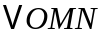的面积为10.若动点在轴上，则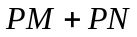的最小值是（ ）
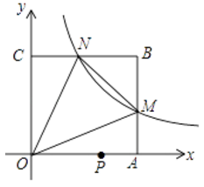
A．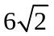 B．10 C．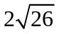 D．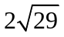
变式4.2 (2017山东日照第16题)如图，在平面直角坐标系中，经过点A的双曲线y=（x＞0）同时经过点B，且点A在点B的左侧，点A的横坐标为，∠AOB=∠OBA=45°，则k的值为 ．
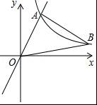
变式4.3（2017浙江湖州第16题）如图，在平面直角坐标系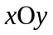中，已知直线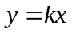（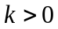）分别交反比例函数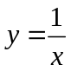和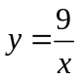在第一象限的图象于点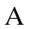，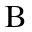，过点作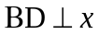轴于点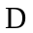，交的图象于点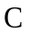，连结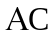．若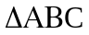是等腰三角形，则的值是 ．学科&*网
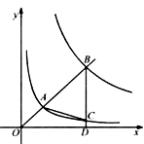
【实战演练】
1.（2017贵州省黔西南州）如图，用相同的小正方形按照某种规律进行摆放，则第8个图形中小正方形的个数是（ ）
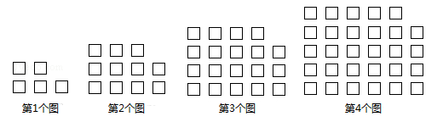
A．71 B．78 C．85 D．89[来源:Zxxk.Com]
2.（2017山东省济南市）如图1，有一正方形广场ABCD，图形中的线段均表示直行道路，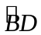表示一条以A为圆心，以AB为半径的圆弧形道路．如图2，在该广场的A处有一路灯，O是灯泡，夜晚小齐同学沿广场道路散步时，影子长度随行走路线的变化而变化，设他步行的路程为x （m）时，相应影子的长度为y （m），根据他步行的路线得到y与x之间关系的大致图象如图3，则他行走的路线是（ ）
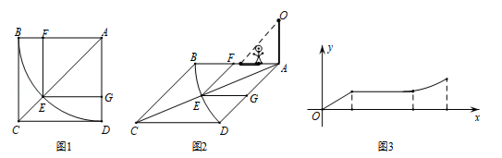
A．A→B→E→G B．A→E→D→C C．A→E→B→F D．A→B→D→C
3.（2017江苏省镇江市）点E、F分别在平行四边形ABCD的边BC、AD上，BE=DF，点P在边AB上，AP：PB=1：n（n＞1），过点P且平行于AD的直线l将△ABE分成面积为S₁、S₂的两部分，将△CDF分成面积为S₃、S₄的两部分（如图），下列四个等式：
①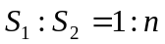
②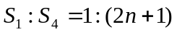
③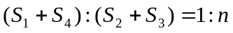
④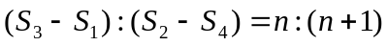
其中成立的有（ ）
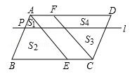
A．①②④ B．②③ C．②③④ D．③④
4. （2017贵州省黔南州）如图，在正方形ABCD中，AB=9，点E在CD边上，且DE=2CE，点P是对角线AC上的一个动点，则PE+PD的最小值是（ ）
A． B． C．9 D．
5.（2017四川省资阳市）如图，在矩形ABCD中，AB=2，AD=，点E是CD的中点，连接AE，将△ADE沿直线AE折叠，使点D落在点F处，则线段CF的长度是 （ ）
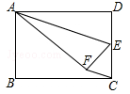
A．1 B． C． D．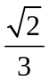
6.（2017辽宁省朝阳市）如图，在矩形ABCD中，DE平分∠ADC交BC于点E，点F是CD边上一点（不与点D重合）．点P为DE上一动点，PE＜PD，将∠DPF绕点P逆时针旋转90°后，角的两边交射线DA于H，G两点，有下列结论：①DH=DE；②DP=DG；③DG+DF=DP；④DP•DE=DH•DC，其中一定正确的是（ ）
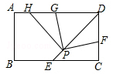
A．①② B．②③ C．①④ D．③④
7.（2017四川省巴中市）观察下列各式：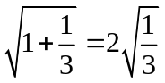，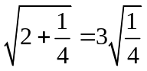， 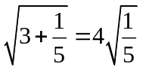，…请你将发现的规律用含自然数n（n≥1）的代数式表达出来 ．
8.（2017湖南省娄底市）刘莎同学用火柴棒依图的规律摆六边形图案，用10086根火柴棒摆出的图案应该是第 个．
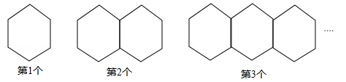
9.（2017辽宁省抚顺市）如图，等边△A₁C₁C₂的周长为1，作C₁D₁⊥A₁C₂于D₁，在C₁C₂的延长线上取点C₃，使D₁C₃=D₁C₁，连接D₁C₃，以C₂C₃为边作等边△A₂C₂C₃；作C₂D₂⊥A₂C₃于D₂，在C₂C₃的延长线上取点C₄，使D₂C₄=D₂C₂，连接D₂C₄，以C₃C₄为边作等边△A₃C₃C₄；…且点A₁，A₂，A₃，…都在直线C₁C₂同侧，如此下去，则△A₁C₁C₂，△A₂C₂C₃，△A₃C₃C₄，…，△A_{n}C_{n}C_{n+1}的周长和为 ．（n≥2，且n为整数）学科@网
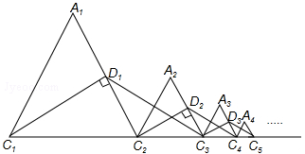
10.（2017四川省资阳市）按照如图所示的方法排列黑色小正方形地砖，则第14个图案中黑色小正方形地砖的块数是________．
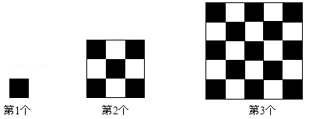
11.（2017山东省莱芜市）如图，在矩形ABCD中，BE⊥AC分别交AC、AD于点F、E，若AD=1，AB=CF，则AE= ．
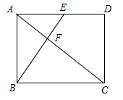
12.（2017四川省遂宁市）如图，正方形ABCD的边长为4，点E、F分别从点A、点D以相同速度同时出发，点E从点A向点D运动，点F从点D向点C运动，点E运动到D点时，E、F停止运动．连接BE、AF相交于点G，连接CG．有下列结论：①AF⊥BE；②点G随着点E、F的运动而运动，且点G的运动路径的长度为；③线段DG的最小值为；④当线段DG最小时，△BCG的面积.其中正确的命题有 ．（填序号）
13．（2017年四川省内江市第16题）如图，正方形ABCD中，BC=2，点M是边AB的中点，连接DM，DM与AC交于点P，点E在DC上，点F在DP上，且∠DFE=45°．若PF=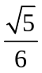，则CE= ．
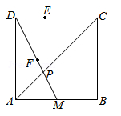
14. （2017年内蒙古通辽市第16题）如图，将八个边长为1的小正方形摆放在平面直角坐标系中，若过原点的直线将图形分成面积相等的两部分，则将直线向右平移3个单位后所得到直线的函数关系式为 .
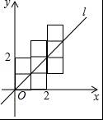
15．（2017年山东省东营市第15题）如图，已知菱形ABCD的周长为16，面积为8，E为AB的中点，若P为对角线BD上一动点，则EP+AP的最小值为 ．
